Senin 23 Maret 2020, 17:43 WIB
Pengorbanan para Pejuang Melawan Covid-19
Atalya Puspa | Humaniora

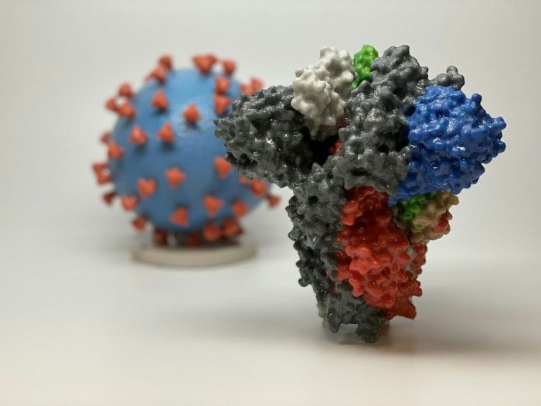
AFP
Ilustrasi Virus Corona

“Hari ini makna #dirumahaja yang sebagian dari kalian abaikan dan jadikan lelucon menjadi air mata buat keluarga kami,” tulis Leonita Triwachyuni, Senin (23/3) putri dari guru besar Epidiemotologi FKM-UI Bambang Sutrisna yang meninggal setelah berjibaku dengan pasien Covid-19.

Luka amat mendalam jelas tergambar dalam kalimat Leonita yang diunggah di instagram pribadinya. Ayahnya yang berjuang habis-habisan, harus pupus karena kecerobohan masyarakat yang tidak mengindahkan imbauan pemerintah untuk membatasi gerak diruang publik.

“Marah?? jelas saya marah. Karena ada orang-orang egois macam kalian yang gak mau nurut dan bawa penyakit buat keluarga kita,” Katanya.

“Yang menyedikan buat pasien suspek Covid-19 adalah meninggal sendirian, sesak sendirian, mau minta tolong? Gak ada perawat berjaga, ruang isolasi tertutup, keluarga gak bisa lihat. Tahu yang papa lakukan saat sesak semalam? Telepon anak dan menantunya, minta tolong,” cerita Leonita panjang lebar.

Luka mendalam bukan hanya dirasakan oleh keluarga mendiang Bambang. Hingga hari ini, Senin (23/3), terdapat enam dokter lainnya yang harus pupus di medan perang. Enam dokter tersebut masing-masing yakni, Hadio Ali, Djoko Judodjoko, Laurentius, Adi Mirsaputra, Ucok Martin, dan Toni D. Silitonga.

Keenam dokter tersebut meninggal setelah positif dinyatakan terinfeksi Covid-19. Lantas, ungkapan duka diucapkan dari rekan-rekan sejawat yang turut merasakan perjuangan pejuang medis di tengan pandemi Covid-19.

Sosiolog dari Unviersitas Indonesia Imam Prasodjo menuliskan rasa duka citanya atas kepergian pejuang medis tersebut.

“Dokter Hadio yang tentu sangat memahami keganasan Virus, tetapi terpaksa menjadi korban karena ia tak ketat terlindungi saat berhadapan dengan para pasien yang ia coba berikan pertolongan,” tulisnya.

Dirinya menegaskan, pesan tersirat yang dapat diambil masyarakat dari kasus meninggalnya dokter adalah, semua pihak harus berhati-hati dalam melindungi diri sendiri.

“Jangan dengarkan suara-suara yang meremehkan virus ini. Siapapun mereka, tak perduli pejabat atau orang biasa!” tegasnya.

Hal senada diungkapkan oleh Ahli Kesehatan Masyarakat Universitas Indonesia Pandu Riono. Dirinya menyampaikan rasa duka yang mendalam atas kepergian Djoko Judodjoko. Dalam akun twitternya, pandu Riono menjelaskan dokter yang terkenal baik dan hebat di dunia medis terinfeksi setelah melayani pasien Covid-19.

“Mas terinfeksi karena aktif beri layanan. Banyak petugas kesehatan yang terinfeksi dan pergi, minimnya APD sulit dimaafkan. Tidak cukup bicara, kita semua berbuat,” tulis Pandu. (OL-4)

sekarang

